# 鄂尔多斯市2024年中考方案来了→

为深化考试招生制度改革，持续推进“阳光中考”，根据《内蒙古自治区深化高中阶段学校考试招生制度改革实施方案》（内教发〔2022〕9号）精神，市教育体育局制定了鄂尔多斯市2024年初中学业水平考试与高中阶段学校招生工作方案（以下简称中考方案）方案。

一、考试内容

（一）学业水平考试。

1.考试科目及分值见附件1，考试时间安排见附件2。

2.生物学、地理、体育与健康知识学业水平考试。

（1）2023年，鄂尔多斯市、包头市、乌兰察布市、巴彦淖尔市、乌海市、锡林郭勒盟、阿拉善盟七个盟市初二年级生物学、地理科目学业水平考试实行联考，分值分别为50分、50分；我市单独进行了体育与健康知识学业水平考试，分值为10分。2024年起，初二年级生物学、地理、体育与健康知识学业水平考试由自治区教育厅统一命题，分值分别为30分、30分、10分。

（2）参加我市2024年初三年级学业水平考试的考生，如已参加上述七个盟市2023年生物学、地理科目联考，则成绩有效，按卷面成绩（各科满分50分，须上述盟市教育局开具成绩证明）计入我市2024年中考总成绩。考生只需参加2024年初二年级体育与健康知识学业水平考试，按卷面成绩计入中考总成绩。

（3）参加我市2024年初三年级学业水平考试的考生，如未参加上述七个盟市2023年生物学、地理科目联考，则须同时参加2024年初二年级生物学、地理、体育与健康知识学业水平考试，生物学、地理考试成绩按30:50折算后计入中考总成绩，体育与健康知识按卷面成绩计入中考总成绩。

（二）考查科目：音乐、美术为考查科目，实行等级制，由旗区教育体育局组织实施，具体实施办法另文通知。

（三）综合素质评价：作为高中阶段学校招生录取参考，按照《鄂尔多斯市2019年初中毕业升学考试与高中阶段学校招生工作方案》（鄂教体发〔2019〕12号）规定执行。

二、报名资格、方式及加分政策

按照《鄂尔多斯市教育体育局转发〈内蒙古自治区教育招生考试中心关于做好2024年全区初中学业水平考试（中考）网上报名有关事宜的通知〉》规定执行。

三、普通高中招生录取

（一）招生类别

分为提前类、特长类和普通类（统招和分招）三种类别。

（二）招生范围及招生计划

另文通知。

（三）分招政策

1.分招指标的分配办法

（1）根据《鄂尔多斯市教育体育局关于印发〈鄂尔多斯市高中阶段学校考试招生制度改革实施方案〉的通知》（鄂教体发〔2023〕15号），自治区示范性普通高中75%的招生计划、自治区优质普通高中40%的招生计划合理分配到其招生区域初中学校。

（2）各初中学校分招指标数按毕业年级的班数、标准班额（50人/班）和毕业生数综合计算，平均班额超过50人的按50人计算，不足50人的按实际人数计算，具体数据以学籍数和中考报名数为依据。

（3）计算公式

1

各初中学校分招指标数按照公式计算后四舍五入取整数。

（4）分招指标适当向农村牧区学校、薄弱学校倾斜，根据公式计算的分招指标不足1人的，按1个招生计划下达，该招生计划为政策倾斜新增计划，不占用全市普通高中分招总计划。

2.享受分招政策条件

考生具备以下两个条件之一者，可享受分招政策：

（1）考生在2021年秋季入学参与我市“阳光分班”并在所在学校连续就读满3年，就读期间未在市内转学，未调班、择班，且学籍所在校和实际就读校一致。

（2）由于外来务工、工作调动、人才引进等原因，子女随父母由市外转入我市就读的，须在转入学校连续就读满2年，且学籍所在校和实际就读校一致。其中，高层次人才子女享受分招政策按照《鄂尔多斯市教育体育局中共鄂尔多斯市委员会组织部鄂尔多斯市人力资源和社会保障局关于印发〈鄂尔多斯市高层次人才子女入学服务实施办法（暂行）〉的通知》（鄂教体发〔2021〕80号）中“高层次人才子女可以不受户籍学籍年限限制，享受分招政策”规定执行。高层次人才须由市人才工作领导小组办公室出具证明。

3.分招资格审核公示

各旗区教育体育局、各学校要认真核对所辖区域考生参与“阳光分班”、转学及学籍注册情况，在中考报名登记表中标注出不享受分招政策的考生并注明原因，由本人及其家长签字确认后在校内公示不少于5个工作日。公示结束后，由校长签字确认并加盖学校公章报旗区教育体育局。旗区教育体育局复审无误后由主要领导签字确认并加盖单位公章，于6月20日前将旗区汇总表报市教育体育局基础教育科。市教育体育局在“鄂尔多斯教育在线”网站（http://www.ordos.edu.cn）公示不享受分招政策考生名单，公示时间不少于5个工作日。

4.分招最低分数控制线的划定

自治区示范性普通高中、自治区优质普通高中根据本校招生实际和本年度中考情况合理划定分招最低分数控制线。各相关旗区教育体育局、市直属相关普通高中于7月10日前以文件形式将拟划定分招最低分数控制线报市教育体育局基础教育科，经中考领导小组审核后公布。

（四）特长生专业课考试

1.招收特长生的普通高中自主确定本校特长生招生范围，可面向全市招生，也可只面向本旗区招生。

2.普通高中特长生招生简章，由所属教育体育局和市教育体育局审核后，已于4月15日前在学校、旗区教育体育局微信公众平台和“鄂尔多斯教育在线”网站公布。

3.美术特长生专业课由市教育体育局统一组织考试，时间为4月28日，考试具体办法已另文通知。

4.音乐、体育特长生专业课由招生学校组织考试，在4月15日至30日期间完成，由所属教育体育局进行监督。各招生学校于5月10日前将成绩报市教育体育局基础教育科，并将合格的考生成绩录入中考网报网录系统，专业课考试合格人数原则上不超过特长生招生人数的4倍。

5.各旗区教育体育局、市直属各普通高中于7月10日前以文件形式将拟划定特长类中考成绩最低分数控制线报市教育体育局基础教育科，经中考领导小组审核后公布。未参加专业课考试和专业课考试不合格的考生不具备填报特长类志愿资格。

（五）体育与健康、物理化学实验操作、信息技术考试

5月13日至30日期间完成考试，具体办法另文通知。

（六）中考成绩公布

美术特长生专业课考试成绩于5月10日公布；音乐、体育特长生专业课考试成绩于5月10日后陆续公布；体育与健康、物理化学实验操作、信息技术考试成绩于6月15日公布；中考总成绩于7月9日公布。考生可通过“蒙速办”APP、“鄂尔多斯教育在线”网站查询。

（七）成绩复核

1.复核科目。2024年初三年级语文、数学、英语、物理、化学、道德与法治、历史、少数民族语文，初二年级生物学、体育与健康知识、地理。2023年初二年级生物学、体育与健康知识、地理考试成绩已于2023年复核过，因此不在此次复核范围内。

2.复核内容。对应的答题卡图片是否为申请人的答卷；是否存在漏评现象；是否存在合分错误；科目总分是否与向考生公布的成绩一致。考生答题得分的宽严不属于成绩复核范围。

3.复核方式。对中考笔试科目成绩有异议的考生，可于7月10日至11日，携带准考证及本人二代居民身份证到所属旗区招生办（考试中心）申请成绩复核，旗区招生办（考试中心）于7月12日至13日期间将复核结果反馈给考生。考生成绩复核后不论分数增加或减少，一律以复核后的分数为准。除指定工作人员外，考生本人、家长及其他人员一律不准接触纸质和电子试卷。

（八）志愿填报、录取及录取结果查询

1.总体要求

（1）考生通过“蒙速办”APP、“鄂尔多斯教育在线”网站登录中考网报志愿与录取系统进行普通高中志愿填报及录取结果查询。

（2）普通高中志愿填报按照提前类、特长类、普通类顺序依次进行，每个类别中考生只能填报其中一个志愿。被前一个类别录取的考生不能再参加后一个类别志愿填报，即被提前类录取的考生不能再参加特长类和普通类志愿填报，被特长类录取的考生不能再参加普通类志愿填报。

（3）填报志愿过程中，中考网报志愿与录取系统将为考生提供本人所填报志愿的实时排名信息，考生根据本人所填报志愿计划数、实时排名信息及已填报志愿分布信息，及时填报或调整志愿。每个时间段结束后，中考网报志愿与录取系统将根据考生所报志愿及招生计划按总成绩由高到低择优录取，并实时公布已填报志愿分布信息。在网报志愿过程中若出现招生计划内考生总成绩相同、末位并列排名情况时，则一起投档并列录取。凡在规定时间内未填报志愿或志愿信息填报有误而未被录取的，由考生本人承担相应的后果。

2.提前类

（1）志愿填报。时间为7月14日下午2点-15:00。

（2）录取结果查询。7月14日18:00开始，考生查询录取结果。

提前类招生计划、招生范围、报考条件及录取办法根据自治区教育厅相关文件另文通知。

3.特长类

（1）志愿填报。时间为7月15日上午8:00-10:00。考生根据各普通高中特长生录取办法，结合本人专业课成绩和中考成绩进行志愿填报。

（2）录取结果查询。7月15日12:00开始，考生查询录取结果。

（3）补报志愿。7月15日12:00开始，公布特长类考生录取信息及未完成特长类招生计划学校的空余计划。7月15日下午2点-16:00，未被录取的特长类考生可补报志愿，补报志愿只进行一次。7月15日18:00开始，考生查询补录结果。经补录后仍未完成的特长类招生计划将纳入属地内普通类统招计划中。

4.普通类

（1）志愿填报。时间为7月16日至18日（上午8:00-12:00，下午2点-18:00），根据考生分数由高到低，分时分段填报志愿，每个时间段为1小时。具体分时分段安排将通过“鄂尔多斯教育在线”网站和“鄂尔多斯教育体育之窗”微信公众平台（微信号：ordosjytyj）实时公布。

（2）补报志愿。普通类采取分段补报志愿的方式。16日下午、17日上午、17日下午、18日上午的第一个时间段（上午8:00-9:00，下午2点-15:00）为之前各时间段未报志愿或未被录取考生补报志愿的时间。

（3）录取结果查询。每日14:00和20:00开始，考生查询当日上午和全天的录取（补录）结果。

四、中等职业学校、自治区五年制高职（3＋2）招生录取

（一）中等职业学校。

1.中等职业学校招生范围：我市各中等职业学校均面向全市招收应、往届初中毕业生，户籍不限。

2.总分折算办法。我市中考总分为740分，参加少数民族语文考试的考生总分为840分。为保证中等职业学校志愿的公平性，在志愿填报前，将总成绩（不含加分）按照740:840进行折算，并为符合加分政策的考生加进行政策加分。

3.录取办法。中考网报志愿与录取系统将根据考生所报志愿及招生计划按总成绩由高到低择优录取。在网报志愿过程中若出现招生计划内考生成绩总分相同、末位并列排名情况时，则一起投档并列录取。

4.志愿填报与录取结果查询。考生通过“蒙速办”APP、“鄂尔多斯教育在线”网站登录中考网报志愿与录取系统进行中等职业学校志愿填报及录取结果查询。中等职业学校运动训练类志愿填报时间为7月15日上午8:00-10:00。12:00开始，考生查询录取结果。7月15日下午2点-16:00，未被录取的运动训练类考生可补报志愿，补报志愿只进行一次。18:00开始，考生查询补录结果。

中等职业学校其他专业网报志愿时间为7月18日下午3点-18:00。根据考生分数由高到低，分时分段填报志愿，每个时间段为1小时。具体分时分段安排将通过“鄂尔多斯教育在线”网站和“鄂尔多斯教育体育之窗”微信公众平台实时公布。填报志愿过程中，中考网报志愿与录取系统将为考生提供本人所填报志愿的实时排名信息，考生根据本人所填报志愿的计划数、实时排名信息及已填报志愿分布信息，及时填报或调整志愿。每个时间段结束后公布已填报志愿分布信息。7月18日20:00开始，考生查询录取结果。

（二）自治区五年制高职（3＋2）。

自治区五年制高职（3＋2）招生录取工作由自治区教育招生考试中心组织，在普通高中网报志愿与录取工作完成后进行。按照自治区要求，凡被我市普通高中录取的考生不能再参加自治区五年制高职（3＋2）志愿填报，被我市中等职业学校录取的考生可以参加自治区五年制高职（3＋2）志愿填报。请考生适时登录“内蒙古招生考试信息网”网站（http://www.nm.zsks.cn）查询了解有关学校、专业设置、招生计划、录取办法等内容。

五、工作要求

（一）各旗区教育体育局要从实际出发，严格落实政策，明确工作职责，细化工作措施，确保中考工作顺利实施。各旗区教育体育局局长和所辖各初中、高中学校校长是本地区、本学校中考工作的第一责任人，负责统筹管理、具体实施中考工作。要广泛、全面做好宣传工作，利用报纸、电台、电视台、网络、微信公众平台等多种媒体形式发布信息，大力宣传我市2024年中考政策，确保考生和家长及时了解有关政策规定。

（二）各相关单位要严守招生纪律，严禁自行组织或与社会培训机构联合组织以选拔生源为目的的各类考试；严禁提前组织招生，变相“掐尖”选生源；严禁以高额物质奖励、虚假宣传等不正当手段招揽生源；严禁任何学校收取或变相收取与入学挂钩的“捐资助学款”；严禁初中学校对学生进行中考成绩排名、宣传中考状元和升学率，教育行政部门也不得对学校中考情况进行排名；各普通高中严禁超计划招生，严禁招收未参加我市中考的学生，严禁招收被其他普通高中正式录取的学生，严禁出现“人籍分离”和虚假建立高中综合素质评价档案现象。高一新生学籍注册以“普通高中录取库”中实际就读学生为唯一依据，剩余的招生计划将被注销。对于违反考试纪律和招生政策的单位和个人，按照《国家教育考试违规处理办法》（教育部33号令）及自治区招生考试有关规定予以处理。

（三）各旗区教育体育局、各初中学校要对考生及家长做好分招政策宣传工作，积极引导学生配合学校顺利完成分招资格认定，确保考生的合法权益。考生通过弄虚作假、徇私舞弊等方式骗取分招资格的，一经发现，视情节轻重给予取消分招资格或不予录取处罚，同时对考生所在学校相关责任人予以处理。

（四）各初中学校要建立网报志愿服务管理制度，要选派专人对考生网报志愿进行辅导，提醒各分数段的考生准时上网填报志愿。学校不得代替、诱导、强迫考生填报志愿。各初中学校须开放计算机教室为考生提供网报志愿场所，在网报志愿期间向通信企业、电力部门提出保网保电申请，保障考生顺利填报志愿。各旗区教育体育局要监督所辖初中学校提前做好各项准备工作，在网报志愿期间对各校网报志愿场所进行检查。

（五）各旗区教育体育局、各初中学校要对学生开展职业生涯规划教育，加强职业教育宣传。在初三年级开设“五个一”职业指导课程（召开一次职业教育形势报告会，举办一次职业学校优秀学子报告会，观看一次职业教育专题片，开展一次职业生涯指导讲座，参观一所职业院校）。

（六）为方便考生、家长和社会了解、参与、监督中考工作，建立咨询服务制度。咨询内容、负责科室及联系电话如下：

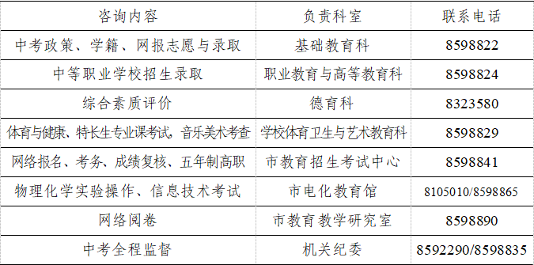

（七）市教育体育局将在“蒙速办”APP、“鄂尔多斯教育在线”网站、“鄂尔多斯教育体育之窗”微信公众平台适时公布（公示）中考报名时间、工作方案、招生计划、享受加分考生名单、不享受分招政策考生名单、中考成绩、录取结果等内容。各普通高中、中等职业学校的招生简章，民办学校招生简章（广告）须经所属教育体育局及市教育体育局审核后，于4月30日前公布。

2024年中考工作未尽事宜或工作过程中上级有关部门有新政策、新要求的，由中考领导小组另行研究决定。

附件１

鄂尔多斯市2024年初中学业水平考试科目、分值及考试时长

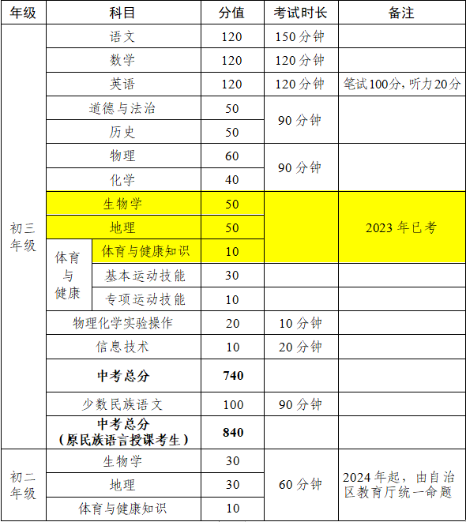

附件２

鄂尔多斯市2024年初中学业水平考试时间安排

